П Р И К А З

ГОСУДАРСТВЕННОЕ АВТОНОМНОЕ УЧРЕЖДЕНИЕ

ДОПОЛНИТЕЛЬНОГО ПРОФЕССИОНАЛЬНОГО ОБРАЗОВАНИЯ ЧУКОТСКОГО АВТОНОМНОГО ОКРУГА

«ЧУКОТСКИЙ ИНСТИТУТ РАЗВИТИЯ ОБРАЗОВАНИЯ

И ПОВЫШЕНИЯ КВАЛИФИКАЦИИ»
(ГАУ ДПО ЧИРОиПК)
9 января 2024 года № 01-06/17
г. Анадырь

Об утверждении Положения и сроках проведения регионального конкурса «Сохранение родного языка в образовательном процессе пришкольного интерната»

В целях реализации Указа Президента Российской Федерации от 22 ноября 2023 г. № 875 «О проведении в Российской Федерации года Семьи», в целях обеспечения условий сохранения, развития, укрепления и поддержки культурного разнообразия народов Чукотки в сфере регионального образования, развития регионального сегмента единой федеральной системы научно-методического сопровождения педагогических работников и управленческих кадров образовательных организаций Чукотского автономного округа

ПРИКАЗЫВАЮ:

1. Утвердить Положение о региональном конкурсе «Сохранение родного языка в образовательном процессе пришкольного интерната» (далее - Конкурс) согласно приложению к настоящему приказу.
2. Утвердить сроки проведения регионального Конкурса с 1 февраля 2024 г. по 30 апреля 2024 г.
3. Назначить ответственным за проведение регионального Конкурса Тнескину М.Н., заведующего центром этнокультурного образования.
4. Ответственному за проведение регионального Конкурса Тнескиной М.Н.:
4.1. в срок до 1 февраля 2023 года организовать и провести работу по своевременному информированию учреждений образования, культуры и искусства Чукотского автономного округа о проведении Конкурса;
4.2. в срок до 1 марта 2024 года обеспечить организационно-методическое сопровождение сбора заявок участников Конкурса;
4.3. в период с 15 апреля до 19 апреля 2024 года обеспечить сбор и формирование банка материалов участников Конкурса;
4.4. в период с 19 апреля по 26 апреля 2024 года организовать проведение экспертизы конкурсных материалов;
4.5. в срок до 30 апреля 2024 года подвести итоги Конкурса.
5. Контроль за исполнением настоящего приказа оставляю за собой.

Приложение: Положение о региональном конкурсе «Сохранение родного языка в образовательном процессе пришкольного интерната» на 6 л.

Директор 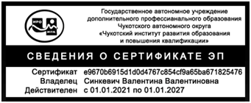 В.В. Синкевич

С приказом ознакомлены: ___________________________ /___________/
___________________________ /___________/

Приложение
к приказу 01-06/17
от 09.01.2024 г.

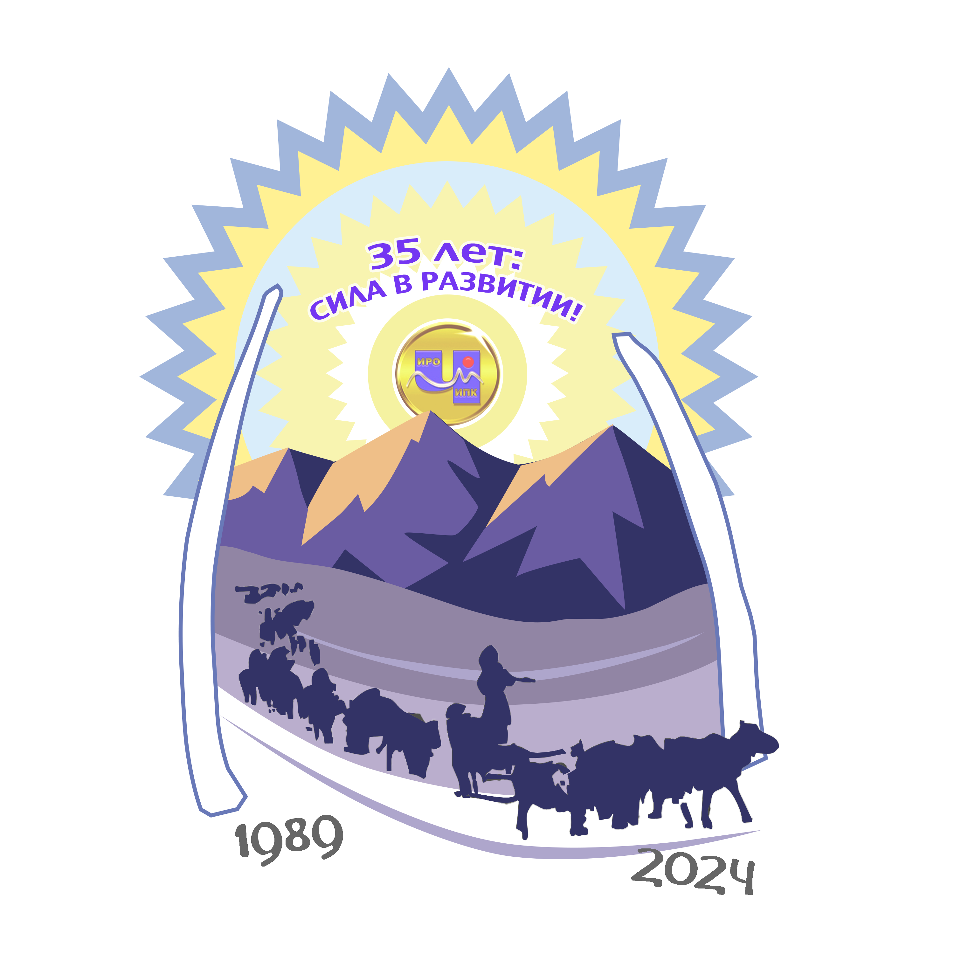

ГОСУДАРСТВЕННОЕ АВТОНОМНОЕ УЧРЕЖДЕНИЕ
ДОПОЛНИТЕЛЬНОГО ПРОФЕССИОНАЛЬНОГО ОБРАЗОВАНИЯ
ЧУКОТСКОГО АВТОНОМНОГО ОКРУГА

«ЧУКОТСКИЙ ИНСТИТУТ РАЗВИТИЯ ОБРАЗОВАНИЯ

И ПОВЫШЕНИЯ КВАЛИФИКАЦИИ»
(ГАУ ДПО ЧИРОиПК)

«УТВЕРЖДАЮ»
Директор ГАУ ДПО ЧИРОиПК
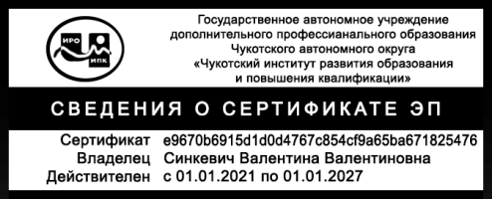 Синкевич В.В.

ПОЛОЖЕНИЕ
О РЕГИОНАЛЬНОМ КОНКУРСЕ
«Сохранение родного языка в образовательном процессе пришкольного интерната»

Анадырь, 2024 г.

- Общие положения
1.1. Настоящее Положение разработано в соответствии с Федеральным Законом «Об образовании РФ», Уставом государственного автономного учреждения дополнительного профессионального образования Чукотского автономного округа «Чукотский институт развития образования и повышения квалификации» и определяет порядок организации и проведения регионального конкурса «Сохранение родного языка в образовательном процессе пришкольного интерната» (далее – Конкурс).
1.2. Учредителем и организатором Конкурса является государственное автономное учреждение дополнительного профессионального образования Чукотского автономного округа «Чукотский институт развития образования и повышения квалификации» (далее – ГАУ ДПО ЧИРОиПК).
1.3. Конкурс проводится на региональной площадке «Семнадцатые окружные Керековские чтения» и посвящён 35-летию со дня создания государственного автономного учреждения дополнительного профессионального образования Чукотского автономного округа «Чукотский институт развития образования и повышения квалификации».
1.4. Форма проведения Конкурса: заочная с использованием дистанционных технологий.

2. Цель и задачи Конкурса
Цель Конкурса: сохранение родного языка через создание языковой среды в пришкольном интернате и взаимодействие с организациями сферы культуры.
Задачи Конкурса:
- вовлечение воспитанников пришкольных интернатов в активное говорение на родном языке,
- создание благоприятной среды для изучения родного языка в пришкольном интернате при взаимодействии с организациями сферы культуры,
- выявление и популяризация эффективного педагогического опыта по сохранению, возрождению и продвижению родных языков коренных народов Чукотки.

3. Участники Конкурса
Для участия в конкурсе приглашаются педагогические работники пришкольных интернатов образовательных организаций Чукотского автономного округа.

4. Сроки проведения Конкурса
Конкурс проводится в период с 1 февраля 2024 года по 30 апреля 2024 года.
4.1. В срок до 1 марта 2024 года участники направляют на e-mail: etnovagyrgyn92@mail.ru заявку на участие в Конкурсе (приложение 1 к настоящему положению), согласие на обработку персональных данных (приложение 2 к настоящему положению).
4.2. В срок с 15 апреля до 19 апреля 2024 года участники конкурса направляют конкурсные материалы в Оргкомитет Конкурса в электронном виде на e-mail: etnovagyrgyn92@mail.ru или выкладывают в облачном хранилище (Яндекс.Диск или Облако@Mail.ru) с правами доступа «По ссылке» или «Общедоступно», на электронных носителях (флешка, DVD) на адрес: ГАУ ДПО ЧИРОиПК: 689 000 г. Анадырь, ул. Беринга, д. 7. с пометкой «Региональный конкурс «Сохранение родного языка в образовательном процессе пришкольного интерната».
4.3. В период с 19 апреля по 26 апреля 2024 года конкурсные материалы проходят экспертизу.
4.4. В срок до 30 апреля 2024 года Организационный комитет подводит итоги Конкурса.
На рассмотрение не принимаются материалы:
- поступившие после указанного срока,
- не соответствующие требованиям к содержанию (п. 6 настоящего Положения),
- не соответствующие требованиям к оформлению (п.7 настоящего Положения),
- материалы прошлых лет.
Конкурсные работы не рецензируются.

5. Номинации Конкурса
Участники Конкурса представляют материалы по следующей номинации:
«Сохранение родного языка в образовательном процессе пришкольного интерната».
Направления:
- Чукотский язык.
- Эвенский язык.
- Эскимосский язык.

6. Содержание Конкурса
Работа над подготовкой конкурсных материалов включает три этапа.
Первый этап - составление учебно-тематического плана работы пришкольного интерната, предполагающей ежедневное изучение родного языка во взаимодействии с организациями сферы культуры. Учебно-тематический план должен быть согласован с учителем родного языка образовательной организации. Воспитатель выстраивает свой план в продолжение тематики учебно-тематического план учителя.
На предварительном этапе необходимо организовать сотрудничество участников конкурса с представителями организаций в сфере культуры (библиотека, музей, дом культуры), семьей. Воспитателю интерната необходимо выстроить свой план в продолжение тематики учебно-тематического плана школы и связывает каждый день недели с посещением организаций в сфере культуры (библиотека, музей, дом культуры), где воспитанники, изучив тему в школе, продолжают изучение этой темы в интернате, библиотеке, музее, доме культуры.
Сбор информации, необходимой для разработки конкурсных материалов, предполагает обязательную ее видеозапись. Видеозапись должна содержать практический видеопоказ по каждой теме, прописанной в плане, результаты начального, конечного этапа, демонстрацию практического использования родного языка в интернате и организациях сферы культуры.
Второй этап - систематизация собранных материалов. Подготовка папок по количеству тем в учебно-тематическом плане. В каждую папку войдут: видеоролик, разработка занятия, соответствующие теме, написанной в учебно-тематическом плане во взаимодействии с организациями сферы культуры. По завершении конкурса необходимо создать видеофильм об использовании конкурсных материалов, в котором должно быть представлено, как воспитанники владели языком на и начало конкурса и как стали владеть родным языком на период окончания конкурса.
Третий этап - подготовка и подведение итогов работы пришкольного интерната. Проведение встречи за круглым столом с приглашением работников организации сферы культуры. На заседании необходимо обсудить итоги совместной работы, продемонстрировать знания родного языка воспитанниками. Данное мероприятие необходимо записать на видео и представить с остальными конкурсными материалами.
Подробная информация по подготовке к конкурсу содержится в методических рекомендациях.

7. Требования к оформлению конкурсных материалов
На титульном листе конкурсных материалов необходимо указать полное наименование образовательного учреждения название Конкурса, номинацию, ФИО ответственного, участников Конкурса, контактный телефон, адрес электронной почты, год участия.
В соответствии с заявленной для участия номинацией формируются следующие материалы:
- Учебно-тематический план, расписанный по темам с взаимодействием организаций сферы культуры.
1 папка «Тема»: видеоролик, разработка занятия. Папки формируются по количеству тем: 2 папка - «Тема»:, 3 папка «Тема»:, 4 папка «Тема»: и т.д.
В одной тематической папке находятся материалы (интернат, библиотека, музей, дом культуры, кружки: прикладное, косторезное мастерство, танцевальное искусство, изобразительное искусство).
Требование к текстовой информации (в формате Microsoft Word, шрифтом Times New Roman, кегль 12, через 1 интервал и полями 20 мм со всех сторон).
Итоговая папка: видеофильм о проведении встречи за круглым столом с работниками организации сферы культуры, где воспитанники интерната демонстрируют владение родным языком.

8. Критерии оценки материалов Конкурса

- Логика изложения, последовательность, целостность и завершенность конкурсных материалов (10 баллов).
- Владение родным языком с учетом тематики, заявленной в учебно-тематическом плане (за каждый диалог на родном языке – по 5 баллов).
- Оригинальность, полнота и насыщенность конкурсных материалов (5 баллов).
- Практическая значимость конкурсных материалов для целей воспитания и обучения (5 баллов).
- Использование технических средств и компьютерных технологий (5 баллов).
- Эстетика оформления конкурсных материалов (3 балла).

9. Подведение итогов, награждение
Победители и номинанты Конкурса награждаются дипломами I, II, III степени.
Работы победителей и участников Конкурса, рекомендованные членами Экспертного совета к изданию, публикуются в средствах массовой информации, учреждённых ГАУ ДПО ЧИРОиПК.

Приложение 1
к Положению о региональном конкурсе
«Сохранение родного языка в образовательном
процессе пришкольного интерната»

Заявка на участие в региональном конкурсе
«Сохранение родного языка в образовательном процессе пришкольного интерната»

Регистрационный номер_________
Дата регистрации заявки____________

Полное наименование образовательного учреждения
Название конкурса
Номинация - направление
Ф.И.О. ответственного за Конкурс
Ф.И.О. воспитанников (полностью, с расшифровкой инициалов)
Контактный телефон
Адрес электронной почты

Приложение 2

к Положению о Региональном конкурсе
«Сохранение родного языка в образовательном
процессе пришкольного интерната»

Согласие
на обработку персональных данных
Я, __________________________________,
паспорт серия____________номер______________,
выдан _________________________________
дата выдачи: ______________________________
в соответствии со статьей 9 Федерального закона от 27.07.2006 № 152-ФЗ «О персональных данных» (далее – Федеральный закон «О персональных данных»), в целях:
– обеспечения соблюдения законов и иных нормативных правовых актов;
– обеспечения моей безопасности;
– контроля количества и качества оказываемых мной услуг
даю согласие сотрудникам государственного автономного учреждения дополнительного профессионального образования Чукотского автономного округа «Чукотский институт развития образования и повышения квалификации» на сбор, хранение, использование, передачу и публикацию моих персональных данных, в том числе публикацию на безвозмездной основе в некоммерческих целях в печатных изданиях, радио - и телевизионных передачах, в Интернет-СМИ и иных средствах массового распространения информации, включая социальные сети (Вконтакте, Одноклассники).
Перечень моих персональных данных, на обработку которых я даю согласие:
– фамилия, имя, отчество;
- данные документа, удостоверяющего личность (паспортные данные);
– номер телефона (домашний, мобильный);
- адрес электронной почты.
Настоящее согласие действует со дня его подписания до дня отзыва в письменной форме.
По письменному запросу имею право на получение информации, касающейся обработки персональных данных (в соответствии с п.4 ст. 14 Федерального закона от 27.07.2006 г. № 152-ФЗ).

«___»__________________20__г. ______________________ _____________________
(Подпись) (ФИО)
Подтверждаю, что ознакомлен (а) с положениями Федерального закона от 27.07.2006 г. № 152-ФЗ «О персональных данных», права и обязанности в области защиты персональных данных мне разъяснены.

«___»__________________20__г. ______________________ _____________________
(Подпись) (ФИО)

